Pielikums Nr. 1
Madonas novada pašvaldības domes
lēmumam Nr. 375
(protokols Nr. 12, 25. p.)

Zemes vienības ar kadastra apzīmējumu 70270090148 sadalīšanas shēma*

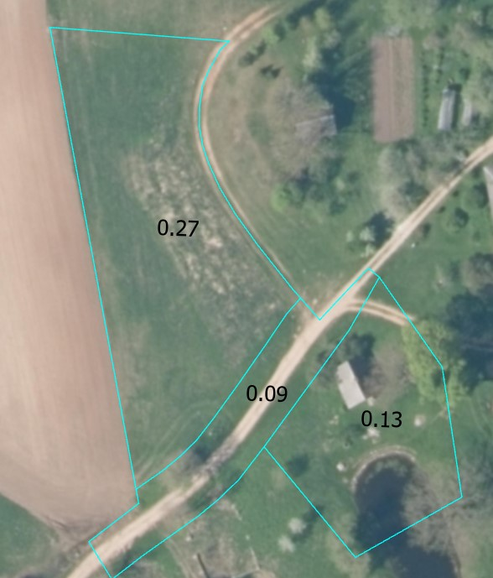
Datu avots: https://www.lvmgeo.lv/kartes (Dati no VZD, LGIA 2025. gada informācija)

*Shēmā norādītās platības precizējamas zemes kadastrālās uzmērīšanas laikā

Projektēto zemes vienību robežas

